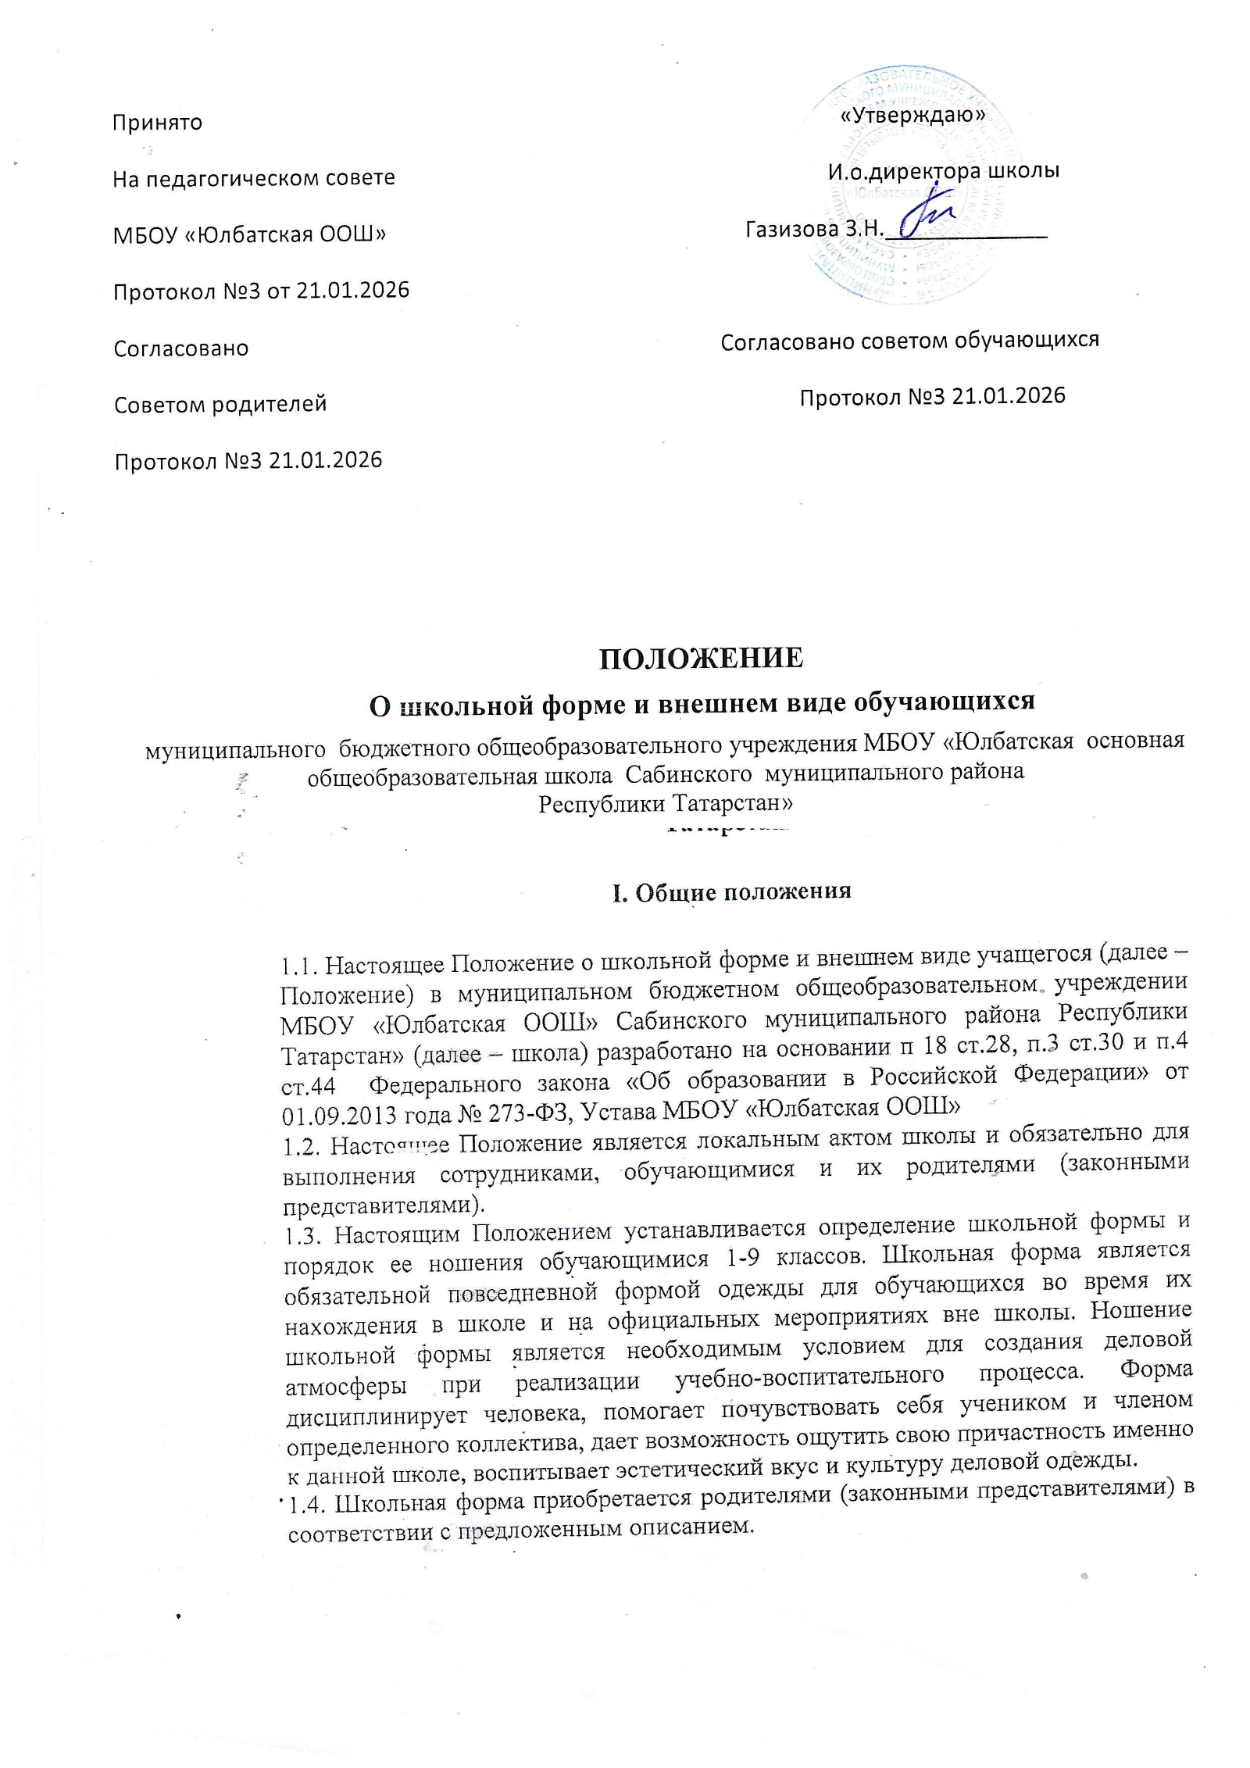

Требования к форме и внешнему виду обучающихся

  - Комплект повседневной формы обучающихся 1-9 классов состоит из:
  - Для мальчиков: брюки и костюм классического покроя серого цвета, классические галстуки однотонного черного цвета; однотонная рубашка белого цвета;
  - Для девочек: с 1 по 3 класс сарафан из ткани «шотландка» в бордовую клетку (длина юбки не более чем на 5 см.выше колена), блузка белого цвета;
    - с 4 по 7 класс жилет и юбка из ткани «шотландка» в бордовую клетку (длина юбки не более чем на 5 см.выше колена), блузка белого цвета;
    - с 8-9 класс жилет из ткани «шотландка» в бордовую клетку и классическая юбка однотонного серого цвета (длина юбки не более чем на 5 см.выше колена), блузка белого цвета.
  - Спортивная форма:
Спортивная форма используется обучающимися на занятиях физической культурой и спортом и включает:
    - Однотонную футболку синего цвета для мальчиков 1-9 классов, спортивные брюки, кроссовки.
    - Однотонную футболку синего цвета для девочек 1-9 классов, спортивные брюки, кроссовки.
Форма должна соответствовать погоде и месту проведения физкультурных занятий.
2.4.3. Для занятий в спортивном зале: спортивный костюм (если температурный режим нарушен), футболка, спортивные брюки, шорты, спортивная обувь с нескользкой подошвой.
2.4.4.Для занятий на улице: спортивный костюм, спортивная обувь.
2.5.Сменная обувь
2.5.1. Все учащиеся 1-9 классов должны иметь сменную обувь: туфли или босоножки на низком каблуке.
2.5.2. С целью обеспечения безопасности жизни и здоровья, девушкам не рекомендуется ношение обуви на высоком (более 5 см.) каблуке.
2.5.3. Сменная обувь должна быть чистой.
2.6. Причёска
2.6.1. Причёска у мальчиков и юношей – аккуратная короткая стрижка (уши открытые, на затылке не задевает воротник, длина волос на макушке не более 5-и см.), у девочек и девушек – аккуратная стрижка, волосы должны быть заплетены или собраны в резинку, прибраны заколками)
2.7. Аксессуары: допускается ношение серег из драгоценных металлов. 2.8. Запрещен: декоративный маникюр; декоративный маникюр с дизайном в ярких тонах (рисунки, стразы); вечерние варианты макияжа с использованием ярких, насыщенных цветов.
2.9. Запрещаются аксессуары с символикой асоциальных неформальных молодежных объединений.
2.10. Запрещается использовать для ношения в учебное время следующие варианты одежды и обуви:
- спортивная одежда (спортивный костюм или его детали), спортивная обувь (в том числе для экстремальных видов спорта и развлечений);
- одежда для активного отдыха (шорты, толстовки, майки и футболки с символикой и т.п.);
- пляжная одежда;
- одежда бельевого, джинсового стиля;
- прозрачные платья, юбки и блузки, в том числе одежда с прозрачными вставками;
- декольтированные платья и блузки;
- мини-юбки (длина юбки выше 5 см от колена);
- слишком короткие блузки, открывающие часть живота или спины;
- одежда из кожи (кожзаменителя), плащевой ткани;
- сильно облегающие (обтягивающие) фигуру брюки, платья, юбки;
- туфли на высокой платформе, на чрезмерно высоком каблуке, допустимая высота каблука для девушек не более 5 см;
- спортивная обувь (в т.ч. для экстремальных видов спорта и развлечений);
- пляжная обувь (шлепанцы и тапочки);
- массивная обувь на высокой платформе;
- в одежде и обуви не должны присутствовать очень яркие цвета, блестящие нити и вызывающие экстравагантные детали, привлекающие пристальное внимание;
- запрещаются экстравагантные стрижки и прически, окрашивание волос ;
- запрещено использовать в качестве деталей одежды массивные броши, кулоны, кольца, серьги;
- запрещен пирсинг, а также аксессуары с символикой асоциальных неформальных молодежных объединений, пропагандирующих психоактивные вещества и противоправное поведение.

3. Права, обязанности и ответственность
3.1. Обучающиеся обязаны:
- приносить с собой спортивную форму в дни уроков физической культуры;
- бережно относиться к форме других обучающихся школы.
Одежда должна быть обязательно чистой, свежей, выглаженной.
3.2. Обучающимся запрещено:
- приходить на учебные занятия без школьной формы;
- приходить на учебные занятия кроме физической культуры в спортивной форме;
- посещать занятия без сменной обуви.
3.3. О случае явки обучающихся без школьной формы и нарушении данного Положения родители должны быть поставлены в известность классным руководителем в течение учебного дня.
3.4. За нарушение данного Положения обучающиеся могут быть привлечены к дисциплинарной ответственности в виде замечания.

4. Обязанности и права родителей
Родители обязаны:
4.1. Обеспечить обучающихся школьной формой согласно условиям настоящего Положения до начала учебного года.
4.2. Ежедневно контролировать внешний вид обучающегося перед выходом его в школу в соответствии с требованиями данного Положения.
4.3. Следить за состоянием школьной формы своего ребенка, то есть своевременно ее стирать по мере загрязнения.
4.4. Не допускать ситуаций, когда обучающийся причину отсутствия формы объясняет тем, что она постирана и не высохла.

5. Права и обязанности классного руководителя
Классный руководитель имеет право:
5.1. Разъяснить пункты данного Положения Обучающимся и родителям под роспись.
Классный руководитель обязан:
5.2. Осуществлять ежедневный контроль на предмет ношения обучающимися своего класса школьной формы и второй обуви перед началом учебных занятий.
5.3. Своевременно (в день наличия факта) ставить родителей в известность о факте отсутствия школьной формы у обучающегося.
5.4. Действовать в рамках своей компетенции и на основании должностной инструкции.

6. Заключительные положения
6.1. Данное Положение доводится до сведения всех педагогических работников, родителей (законных представителей) и обучающихся в течение двух недель со дня вступления его в силу.
6.2. Ответственность за доведение информации до обучающихся и их родителей (законных представителей) возлагается на классных руководителей.
6.3. Контроль за соблюдением обучающимися единых требований к школьной форме и внешнему виду осуществляют все сотрудники образовательной организации, относящиеся к административному, педагогическому и учебно-вспомогательному персоналу.

